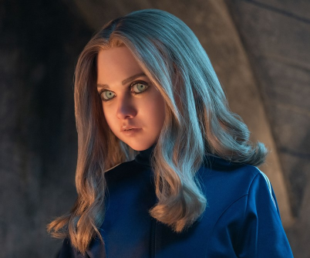
M3GAN 2.0
(M3GAN 2.0)
Premiéra: 26. 6. 2025

UIP – Universal, USA 2025
Režie: Gerard Johnstone
Scénář: Akela Cooper, Gerard Johnstone, James Wan
Kamera: Toby Oliver
Hudba: Chris Bacon
Hrají: Allison Williams, Violet McGraw, Amie Donald, Jemaine Clement

Jedna z nejoblíbenějších „hraček“ roku 2023 se vrací. Smrtelně nebezpečná panenka M3GAN bude kvůli ochraně své lidské parťačky znovu ochotná jít doslova přes mrtvoly.
Vynálezkyně Gemma (Allison Williams) v prvním díle hororu M3GAN na vlastní kůži pocítila, že některé hračky jsou příliš nebezpečné na to, aby se dostaly do volného prodeje. Když se jí podařilo úspěšně vypnout vlastní výtvor, humanoidní robotku M3GAN, která úkol chránit její neteř Cady (Violet McGraw) za každou cenu vzala až příliš doslova, slíbila si, že se dalším podobným experimentům bude vyhýbat obloukem. Netušila však, že se jejích plánů, podle nichž panenku vytvořila, zmocnila skupina obchodníků se zbraněmi. Těm se podařilo robotku nejen zrekonstruovat a oživit, ale navíc podstatně vylepšit. Z potenciální smrtelné hrozby se tak stalo nezastavitelné vražedné monstrum a Gemma s Cady mají být jedním z jeho cílů. Co platí na robotického zabijáka? Jedině jiný robotický zabiják. Gemma proto vytvoří M3GAN 2.0, výrazně vylepšený model svého původního vynálezu, a bude doufat, že to na konkurenci bude stačit. Nebo že se stejně jako posledně neobrátí proti ní.
Oba díly M3GAN režíroval Gerard Johnstone, který se rozhodl odolat pokušení, aby dvojka byla za každou cenu větší, lepší a výpravnější než jednička. „Pro mě bylo nejdůležitější se neopakovat. Rozhodl jsem se vzít postavy do jiného prostředí a nastavit pro ně nová pravidla hry. To mě na tom baví nejvíc a snad bude bavit i diváky,“ říká režisér.

Přístupnost: nevhodné pro nezletilé osoby do 12 let
Žánr: Sci-fi / horor / thriller
Verze: anglicky s českými titulky
Stopáž: 124 min
Formát: 2D DCP, zvuk 5.1, 7.1
Monopol do: 26. 6. 2028
Programování: Zuzana Černá, GSM: 602 836 993, cerna@cinemart.cz
Filmy si objednejte na www.disfilm.cz

